Οδηγίες Χρήσης της εφαρμογής https://apps.edeil.ntua.gr/public
ΕΙΔΙΚΟΣ ΛΟΓΑΡΙΑΣΜΟΣ ΚΟΝΔΥΛΙΩΝ ΕΡΕΥΝΑΣ Ε.Μ.Π.

ΑΙΤΗΜΑΤΑ ΠΛΗΡΩΜΗΣ (ΕΝΤΥΠΟ 6)

‘Έκδοση 1.0
Ημερομηνία 21/6/2019

1.Πίνακας περιεχομένων

- Περιεχόμενα 2
- Γενικές Πληροφορίες – Πρόσβαση στην εφαρμογή 3
2.1 Πρόσβαση στην εφαρμογή 3
3. Μενού «Αιτήματα Πληρωμής» 5
4. Δημιουργία Αιτήματος πληρωμής 6
4.1 Αίτημα Πληρωμής Σύμβασης Αμοιβών 6
4.2 Αίτημα Πληρωμής Προμηθειών 8
4.3 Αίτημα Πληρωμής Ταξιδιών 10
5. Διαδικασίες έγκρισης του Αιτήματος Πληρωμής 13

Γενικές Πληροφορίες – Πρόσβαση στην εφαρμογή
Η εφαρμογή https://apps.edeil.ntua.gr/public αποτελεί μια πλατφόρμα που αναπτύχθηκε για την ευκολότερη και αποτελεσματικότερη διαχείριση των οικονομικών στοιχείων των προγραμμάτων που διαχειρίζεται ο Ειδικός Λογαριασμός Κονδυλίων Έρευνας Ε.Μ.Π. .
Η μόνη απαίτηση από πλευράς των χρηστών είναι ένας σύγχρονος φυλλομετρητής σελίδων (browser). Αν και υποστηρίζονται τόσο σταθεροί υπολογιστές, όσο και tablets και mobiles, για την καλύτερη εμπειρία του χρήστη προτείνονται τα ακόλουθα χαρακτηριστικά:
  - Browser Google Chrome
  - Screen Resolution 1920x1080

2.1 Πρόσβαση στην εφαρμογή
Για την πρόσβαση στην εφαρμογή απαιτούνται τα στοιχεία σύνδεσης που έχετε λάβει από το Κέντρο Η/Υ (central) και ισχύουν για όλες τις ηλεκτρονικές παροχές του Ε.Μ.Π. Για να είναι εφικτή η πρόσβαση προτείνεται η χρήση VPN και ειδικά όταν πρόκειται για σύνδεση εκτός Ελλάδος είναι απαραίτητη η χρήση του VPN.
Σε περίπτωση που δεν έχετε τέτοιο κωδικό, θα πρέπει να απευθυνθείτε στο Κέντρο Η/Υ (περισσότερες πληροφορίες http://www.central.ntua.gr )
Κατά την είσοδο στο σύστημα εμφανίζεται η παρακάτω σελίδα που απαιτεί να εισάγετε τα στοιχεία σας
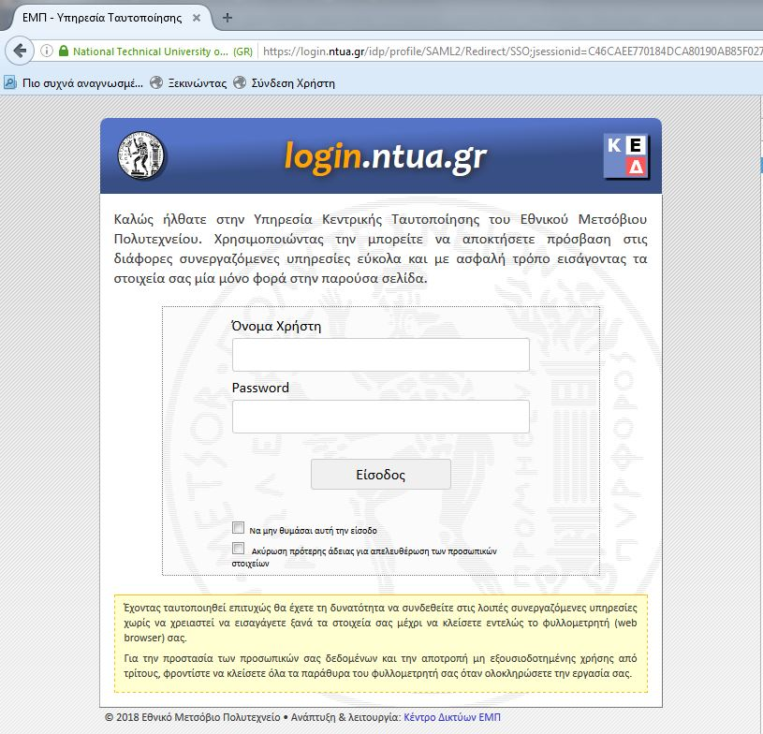
Επιλέγοντας «Είσοδος», την 1^{η} φορά, πρέπει να αποδεχθείτε την χρησιμοποίηση των στοιχείων σας για την είσοδο στην πλατφόρμα.
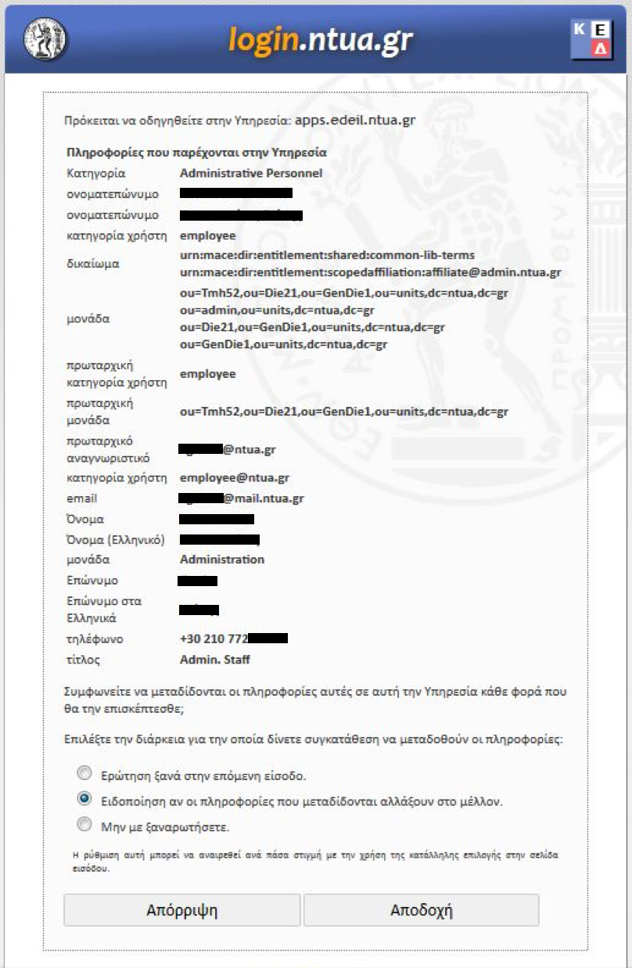

Μενού «Αιτήματα Πληρωμής»
Στο βασικό μενού της πλατφόρμας θα πρέπει να επιλέξετε το υπο-μενού “Διαχείριση” και στη συνέχεια “Αιτήματα Πληρωμής”. Αυτή η επιλογή έχει αναπτυχθεί για να αντικαταστήσει το παλαιό Έντυπο 6 που χρησιμοποιούνταν μέχρι σήμερα για την δημιουργία αιτημάτων πληρωμής.
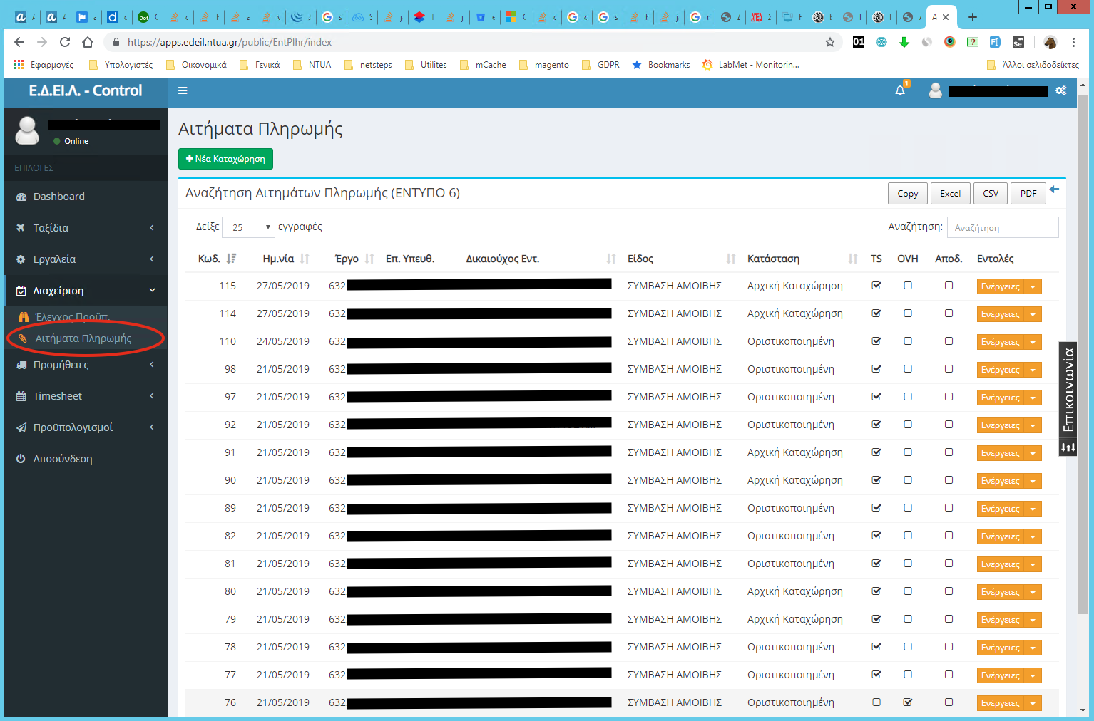
Στην παραπάνω εικόνα εμφανίζεται το που βρίσκεται η επιλογή καθώς επίσης και η μορφή των αποτελεσμάτων που εμφανίζονται. Στο κάθε χρήστη εμφανίζονται τα προγράμματα τα οποία διαχειρίζεται (είτε ως Επιστημονικός Υπεύθυνος είτε σαν εξουσιοδοτηθείς από τον Ε/Υ).
Ο Ε/Υ έχει δικαίωμα να εξουσιοδοτεί έναν ή περισσότερους χρήστες για τη διαχείριση των αιτημάτων απευθείας ανάθεσης, ταξιδιών και συμβάσεων. Ανάλογα με την εξουσιοδότηση, ο χρήστης έχει τη δυνατότητα να συμπληρώνει τα ανάλογα αιτήματα πληρωμής.
Στην στήλη «Εντολές» είναι διαθέσιμες οι λειτουργίες που μπορούν να γίνουν σε κάθε καταχωρημένο Αίτημα όπως αλλαγή κατάστασης (οριστικοποίηση, διαγραφή, επεξεργασία όσον αφορά την καταχώρηση των παραστατικών), εκτύπωση και προβολή αιτήματος.

Δημιουργία Αιτήματος πληρωμής
Τα Αιτήματα Πληρωμής χωρίζονται σε τρία διαφορετικά Είδη: Συμβάσεις Αμοιβών, Προμηθειών και Ταξιδιών. Ανάλογα με την κατηγορία ζητούνται και τα ανάλογα στοιχεία για την συμπλήρωση του Αιτήματος. Αρχικά επιλέγουμε το πράσινο κουμπί «+ Νέα Καταχώρηση» που βρίσκεται στο επάνω αριστερό μέρος της οθόνης.

Αίτημα Πληρωμής Σύμβασης αμοιβών
Στην παρακάτω εικόνα εμφανίζεται η φόρμα που απαιτείται να συμπληρωθεί για την κατάθεση ενός Αιτήματος Πληρωμής Σύμβασης Αμοιβής.

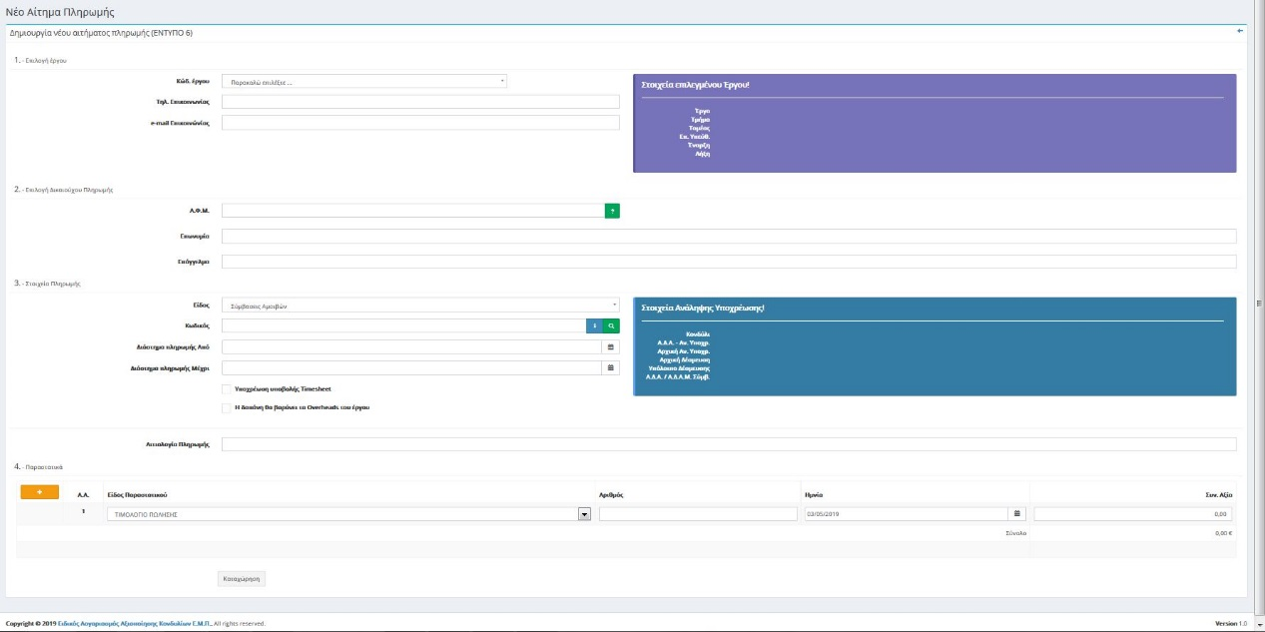

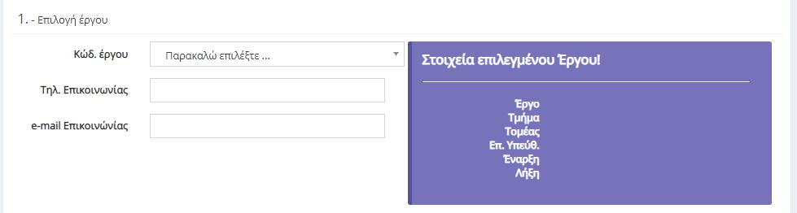
Στον «Κωδικό Έργου» συμπληρώνεται ο κωδικός του έργου από το οποίο θα γίνει η πληρωμή. Τα στοιχεία επικοινωνίας (email και τηλέφωνο) συμπληρώνονται προαιρετικά αλλιώς με την καταχώρηση συμπληρώνονται αυτόματα τα καταχωρημένα στοιχεία του χρήστη.
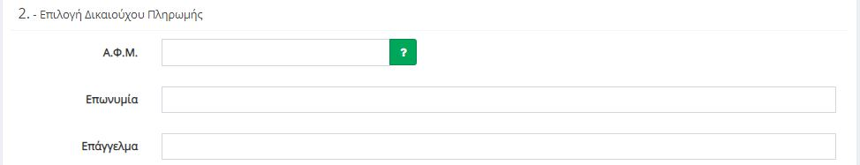
Στην επιλογή Δικαιούχος Πληρωμής συμπληρώνεται το Α.Φ.Μ. του δικαιούχου και με την επιλογή του ερωτηματικού ακριβώς δίπλα από το πεδίο ανακτώνται αυτόματα τα στοιχεία του Δικαιούχου (για τους επιτηδευματίες). Στις περιπτώσεις μη επιτηδευματιών θα πρέπει να συμπληρωθούν όλα τα στοιχεία.
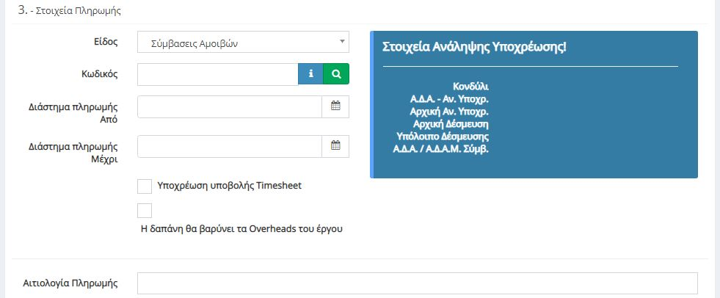
Στα Στοιχεία Πληρωμής επιλέγουμε σαν είδος «Συμβάσεις Αμοιβών». Ακολούθως στο πεδίο Κωδικός επιλέγουμε πρώτα το σύμβολο “i” (info) που έχει στα δεξιά και στο αναδυόμενο παράθυρο εμφανίζονται όλες οι συμβάσεις του δικαιούχου στο συγκεκριμένο έργο με το υπόλοιπο που έχουν τη συγκεκριμένη στιγμή. Στη συνέχεια επιλέγουμε την σύμβαση που θέλουμε να πληρωθεί. Πατώντας το πλήκτρο με το μεγεθυντικό φακό δίπλα από το σύμβολο “i” (info) εμφανίζονται οι ΑΔΑ της ανάληψης υποχρέωσης και της σύμβασης. Στη συνέχεια συμπληρώνουμε το διάστημα της πληρωμής και επιλέγουμε:
α) αν ο δικαιούχος είναι υπόχρεος σε Timesheet και
β) αν η δαπάνη θα βαρύνει τα Overheads του έργου.
Στο πεδίο «Αιτιολογία Πληρωμής» προτείνεται από το σύστημα το παραδοτέο που έχει καταχωρηθεί στη σύμβαση, ωστόσο μπορεί να τροποποιηθεί και να συμπληρωθεί από τον χρήστη.
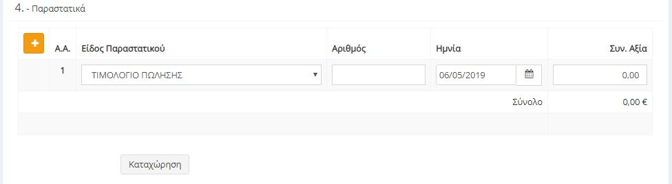
Στο επόμενο υπο-μενού επιλέγουμε το παραστατικό που συνοδεύει την πληρωμή και αναγράφουμε τα στοιχεία του (αριθμός, ημερομηνία, ποσό). Στην περίπτωση που δεν υπάρχει παραστατικό (π.χ. τίτλος κτήσης - περιστασιακή απασχόληση) επιλέγουμε το αντίστοιχο είδος και στον αριθμό παραστατικού βάζουμε παύλα, στην ημερομηνία αφήνουμε την τρέχουσα και το πεδίο ποσό συμπληρώνεται κανονικά.
Για όσους υπάγονται στην παράγραφο 9 του άρθρου 39 του Ν. 4387/2016, οι εργοδοτικές εισφορές δεν περιλαμβάνονται στο Τιμολόγιο Παροχής Υπηρεσιών, και θα πρέπει να προστίθεται εκτός από το Τ.Π.Υ. και ένα νέο παραστατικό (πατώντας το κίτρινο + αριστερά) στο οποίο θα αναγράφεται το ποσό των εργοδοτικών εισφορών (στον αριθμό βάζουμε παύλα).
Τέλος επιλέγουμε «Καταχώρηση» για να γίνει αρχική καταχώρηση – αποθήκευση του αιτήματος.
ΣΗΜΕΙΩΣΗ: Στο μενού ΑΙΤΗΜΑΤΑ ΠΛΗΡΩΜΗΣ, στις ενέργειες θα πρέπει να επιλέξετε την «Πιστοποίηση Φυσικού Αντικειμένου (Πιστ.Εκτ.Φ.Α.)», όπου υπάρχουν προσυμπληρωμένα σε επεξεργάσιμη μορφή word τα βασικά στοιχεία της Σύμβασης Αμοιβών που πρόκειται να πληρωθεί. Παρακαλούμε να συμπληρώνετε την αναλυτικότερη περιγραφή εργασιών που εκτελέσθηκαν κατά το χρονικό διάστημα της Σύμβασης Αμοιβής της οποίας αιτείσθε την πληρωμή. Θα κατατίθεται πρωτότυπο μαζί με το Αίτημα Πληρωμής. Η κατάθεση του Εντύπου Πιστοποίησης Φυσικού Αντικειμένου είναι υποχρεωτική για κάθε Αίτημα Πληρωμής Σύμβασης Αμοιβών.

Αίτημα Πληρωμής Προμηθειών
Στην παρακάτω εικόνα εμφανίζεται η φόρμα που απαιτείται να συμπληρωθεί για την κατάθεση ενός Αιτήματος Πληρωμής Προμηθειών.
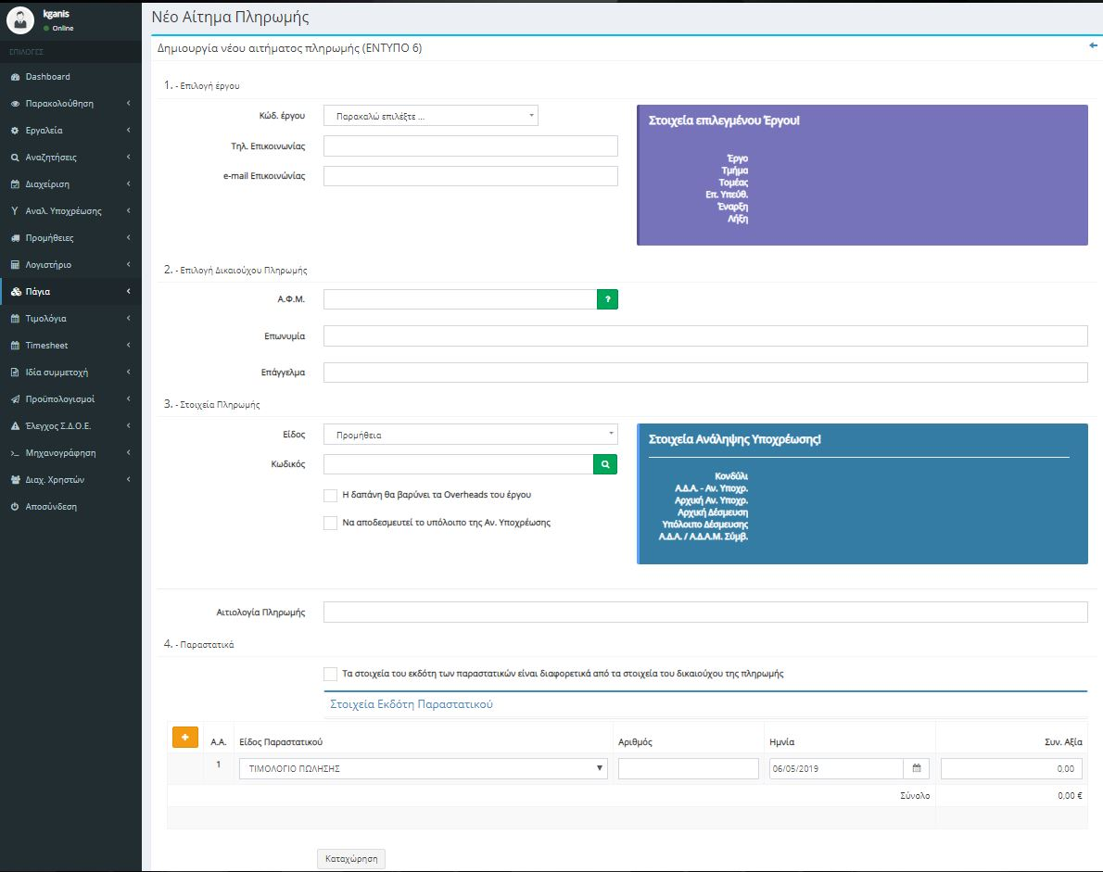

Στον «Κωδικό Έργου» συμπληρώνεται ο κωδικός του έργου από το οποίο θα γίνει η πληρωμή. Τα στοιχεία επικοινωνίας (email και τηλέφωνο) συμπληρώνονται προαιρετικά αλλιώς με την καταχώρηση συμπληρώνονται αυτόματα τα καταχωρημένα στοιχεία του χρήστη.
Στην επιλογή Δικαιούχος Πληρωμής συμπληρώνεται το Α.Φ.Μ. του δικαιούχου και με την επιλογή του ερωτηματικού ακριβώς δίπλα από το πεδίο ανακτώνται αυτόματα τα στοιχεία του Δικαιούχου (για τους επιτηδευματίες). Στις περιπτώσεις μη επιτηδευματιών θα πρέπει να συμπληρωθούν όλα τα στοιχεία.
ΠΡΟΣΟΧΗ: Στον Δικαιούχο Πληρωμής συμπληρώνονται τα στοιχεία στα οποία θα εξοφληθεί το Χρηματικό Ένταλμα (πχ σε περίπτωση που ένα τιμολόγιο έχει εξοφληθεί από τον Ε/Υ, ο δικαιούχος πληρωμής είναι ο Ε/Υ)
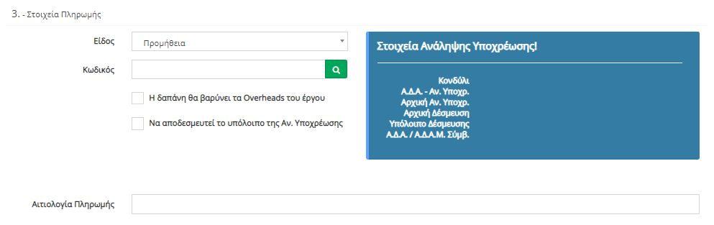
Στα Στοιχεία Πληρωμής επιλέγουμε σαν είδος «Προμήθεια». Ακολούθως στο πεδίο Κωδικός συμπληρώνουμε τον αύξοντα αριθμό (Α/Α) του αιτήματος απευθείας ανάθεσης (βρίσκεται κάτω αριστερά στο αίτημα) που έχει εγκριθεί για την δαπάνη και πατάμε τον μεγεθυντικό φακό στα δεξιά του πεδίου για να μας εμφανίσει τα στοιχεία του αιτήματος. Στην συνέχεια επιλέγουμε:
α) αν η δαπάνη θα βαρύνει τα Overheads του έργου και
β) αν μετά την εξόφληση της προμήθειας επιθυμούμε την αποδέσμευση του υπολοίπου της εγκεκριμένης δαπάνης (εάν υπάρχει) ώστε είναι διαθέσιμο στον προϋπολογισμό του Έργου.
Στο πεδίο «Αιτιολογία Πληρωμής» προτείνεται από το σύστημα το θέμα που έχει καταχωρηθεί για το εγκεκριμένο αίτημα απευθείας ανάθεσης, ωστόσο μπορεί να τροποποιηθεί και να συμπληρωθεί από τον χρήστη.
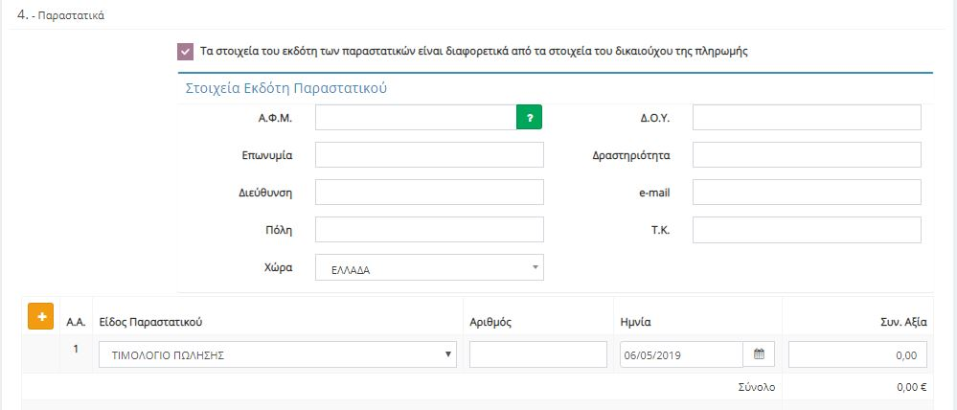
Στην περίπτωση που τα στοιχεία του εκδότη των παραστατικών είναι διαφορετικά από τα στοιχεία του δικαιούχου της πληρωμής (δηλαδή σε περίπτωση εξόφλησης της προμήθειας από τον Ε/Υ) επιλέγουμε το αντίστοιχο πεδίο και συμπληρώνουμε τα στοιχεία του εκδότη του παραστατικού. Ακολούθως θα χρειαστεί να συμπληρώσουμε τα επισυναπτόμενα παραστατικά του Αιτήματος. Για να προσθέσουμε παραστατικά επιλέγουμε το κίτρινο κουμπί αριστερά.
Τέλος επιλέγουμε Καταχώρηση για να γίνει αρχική καταχώρηση – αποθήκευση του αιτήματος.
ΣΗΜΕΙΩΣΗ: Στις περιπτώσεις διαγωνισμών (άνω των 20.000,00) για την συμπλήρωση του αιτήματος πληρωμής θα πρέπει να επικοινωνείτε με το Τμήμα Μηχανογράφησης στο 4180 και 4459 (Αυγίας Γεώργιος, Γκάνης Κωνσταντίνος)

Αίτημα Πληρωμής Ταξιδιών
Στην παρακάτω εικόνα εμφανίζεται η φόρμα που απαιτείται να συμπληρωθεί για να μπορέσει να κατατεθεί ένα Αίτημα Πληρωμής Σύμβασης Ταξιδιών.
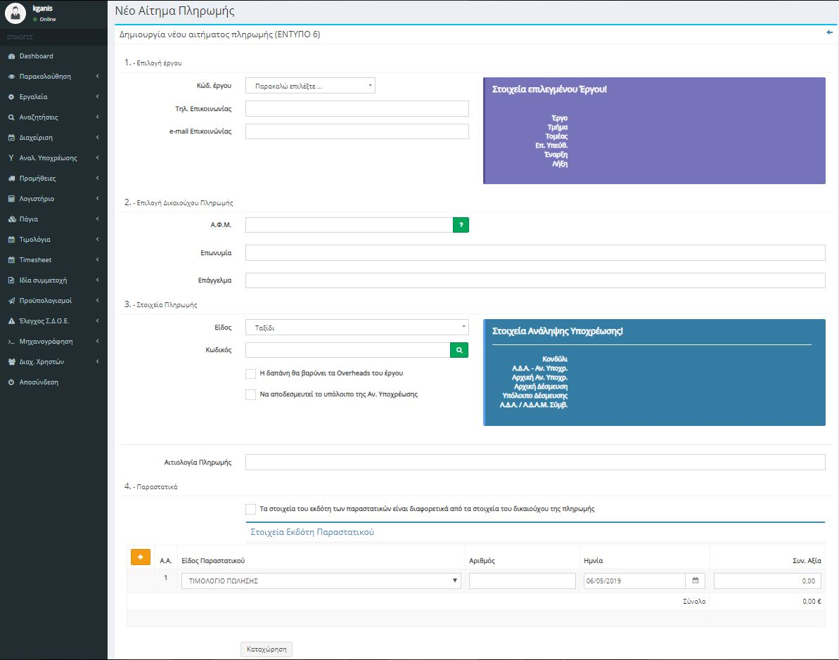

Στον «Κωδικό Έργου» συμπληρώνεται ο κωδικός του έργου από το οποίο θα γίνει η πληρωμή. Τα στοιχεία επικοινωνίας (email και τηλέφωνο) συμπληρώνονται προαιρετικά αλλιώς με την καταχώρηση συμπληρώνονται αυτόματα τα καταχωρημένα στοιχεία του χρήστη.
Στην επιλογή του Δικαιούχου Πληρωμής συμπληρώνεται το Α.Φ.Μ. του δικαιούχου και με την επιλογή του ερωτηματικού ακριβώς δίπλα από το πεδίο ανακτώνται αυτόματα τα στοιχεία του Δικαιούχου (για τους επιτηδευματίες). Στις περιπτώσεις μη επιτηδευματιών θα πρέπει να συμπληρωθούν όλα τα στοιχεία.
ΠΡΟΣΟΧΗ: Στον Δικαιούχο Πληρωμής συμπληρώνονται τα στοιχεία στα οποία θα εξοφληθεί το Χρηματικό Ένταλμα (πχ σε περίπτωση που ένα τιμολόγιο έχει εξοφληθεί από τον Ε/Υ, ο δικαιούχος πληρωμής είναι ο Ε/Υ)
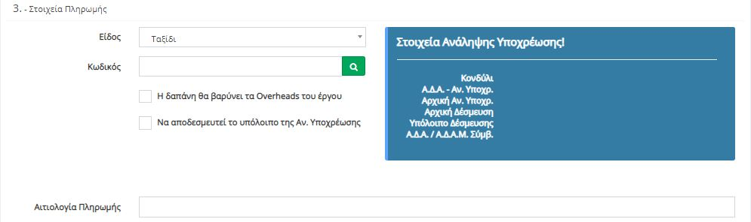
Στα στοιχεία πληρωμής επιλέγουμε σαν είδος «Ταξίδι». Ακολούθως στο πεδίο Κωδικός συμπληρώνουμε τον αύξοντα αριθμό (Α/Α) του εγκεκριμένου αιτήματος ταξιδιού ανάθεσης (βρίσκεται κάτω αριστερά στο αίτημα) που έχει εγκριθεί για την δαπάνη και πατάμε τον μεγεθυντικό φακό στα δεξιά του πεδίου για να μας εμφανίσει τα στοιχεία του αιτήματος. Στην συνέχεια επιλέγουμε:
α) αν η δαπάνη θα βαρύνει τα Overheads του έργου και
β) αν μετά την εξόφληση του ταξιδιού επιθυμούμε την αποδέσμευση του υπολοίπου της εγκεκριμένης δαπάνης (εάν υπάρχει) ώστε είναι διαθέσιμο στον προϋπολογισμό του Έργου.

Στο πεδίο «Αιτιολογία Πληρωμής» προτείνονται από το σύστημα τα στοιχεία που έχουν καταχωρηθεί για το εγκεκριμένο αίτημα ταξιδιού, ωστόσο μπορεί να τροποποιηθεί και να συμπληρωθεί από τον χρήστη.
Στην περίπτωση που τα στοιχεία εκδότη των παραστατικών είναι διαφορετικά από τα στοιχεία δικαιούχου πληρωμής επιλέγουμε το αντίστοιχο πεδίο και συμπληρώνουμε τα στοιχεία του εκδότη του παραστατικού. Ακολούθως θα χρειαστεί να συμπληρώσουμε τα επισυναπτόμενα παραστατικά του Αιτήματος. Για να προσθέσουμε παραστατικά επιλέγουμε το κίτρινο κουμπί αριστερά.
Παραπάνω του ενός παραστατικού μπορούν να συμπεριληφθούν σε ένα αίτημα ΜΟΝΟ εάν ο εκδότης είναι ίδιος. Εάν είναι διαφορετικός (πχ Τιμολόγιο ξενοδοχείου και Απόδ. Πώλησης Εισιτηρίου) θα πρέπει να δημιουργηθεί άλλο αίτημα πληρωμής (ανά εκδότη παραστατικού).
Όσον αφορά στις αποδείξεις διοδίων, χιλιομετρική αποζημίωση και αποδείξεις λιανικής πώλησης (πχ εισιτήρια μετρό κλπ) δε θα συμπληρώνεται ο εκδότης των παραστατικών.
Η ημερήσια αποζημίωση θα κατατίθεται με ξεχωριστό αίτημα πληρωμής (λόγω εξόφλησής της μέσω της Ενιαίας Αρχής Πληρωμής).
Τέλος επιλέγουμε Καταχώρηση για να γίνει αρχική καταχώρηση – αποθήκευση του αιτήματος.
ΑΛΛΑΓΗ ΝΟΜΟΘΕΣΙΑΣ ΚΑΙ ΕΚΔΟΣΗ ΠΑΡΑΣΤΑΤΙΚΩΝ ΣΤΟ ΟΝΟΜΑ ΤΟΥ ΜΕΤΑΚΙΝΟΥΜΕΝΟΥ
Στα αιτήματα πληρωμής ταξιδιών, των οποίων τα παραστατικά λόγω της αλλαγής της νομοθεσίας των μετακινήσεων (Ν.4610/2019), εκδίδονται στο όνομα του μετακινούμενου, θα περιλαμβάνονται σε ένα Αίτημα Πληρωμής όλα τα παραστατικά (δε θα συμπληρώνεται το πεδίο Εκδότης Παραστατικών). Η ημερήσια αποζημίωση θα κατατίθεται με ξεχωριστό αίτημα πληρωμής (λόγω εξόφλησής της μέσω της Ενιαίας Αρχής Πληρωμής).

ΣΗΜΕΙΩΣΗ: Στο μενού ΤΑΞΙΔΙΑ, στις ενέργειες μπορείτε να επιλέξετε το «ΕΞΟΔΟΛΟΓΙΟ ΕΝΤΥΠΟ 8», όπου υπάρχουν προσυμπληρωμένα σε επεξεργάσιμη μορφή excel τα βασικά στοιχεία του ταξιδιού. Παρακαλούμε να συμπληρώνετε ένα Έντυπο 8 ανά ταξίδι, το οποίο θα συμπεριλαμβάνει όλα τα έξοδα προς αποζημίωση. Θα κατατίθεται πρωτότυπο μαζί με το Αίτημα Πληρωμής και σε φωτοτυπία στις περιπτώσεις όπου για το ίδιο ταξίδι κατατίθενται περισσότερα αιτήματα πληρωμής.

Διαδικασίες έγκρισης του Αιτήματος Πληρωμής
Μετά την καταχώρηση ένα Αίτημα Πληρωμής βρίσκεται σε κατάσταση «Αρχικής Καταχώρησης» και επιτρέπεται να γίνουν αλλαγές σε όλα τα πεδία ΕΚΤΟΣ από αυτά που αναγράφονται με κόκκινους χαρακτήρες (Ενέργειες Επεξεργασία). Επίσης μπορεί να εκτυπωθεί για να ελεγχθεί.
Μετά την «Οριστικοποίησή» του δεν μπορεί να γίνει οποιαδήποτε μεταβολή στα στοιχεία που έχουν συμπληρωθεί. Σε περίπτωση που επιθυμείτε την τροποποίηση του και εφόσον το Αίτημα Πληρωμής δεν έχει κατατεθεί στο Πρωτόκολλο της ΜΟΔΥ μπορείτε να το διαγράψετε με αίτημα στο Τμήμα Μηχανογράφησης της ΜΟΔΥ και να το δημιουργήσετε εκ νέου.
Μόλις εκτυπωθεί στο πεδίο «Συνημμένα Έγγραφα» θα χρειαστεί να επιλέξετε χειρόγραφα τα έγγραφα τα οποία θα συνοδέψουν το Αίτημα πληρωμής. Ακολούθως το αίτημα οριστικοποιημένο και υπογεγραμμένο μαζί με τα συνημμένα έγγραφα θα πρέπει να κατατεθεί στο πρωτόκολλο της ΜΟΔΥ. Μετά την κατάθεση στο Πρωτόκολλο της ΜΟΔΥ για οποιαδήποτε τροποποίηση θα επικοινωνείτε με το τμήμα της Διαχείρισης.
Οι βασικοί έλεγχοι που γίνονται στην διαδικασία καταχώρησης δεν υποκαθιστούν τους ελέγχους που θα γίνονται από την Μ.Ο.Δ.Υ. του Ε.Λ.Κ.Ε. μέχρι την έκδοση του Χρηματικού Εντάλματος.

